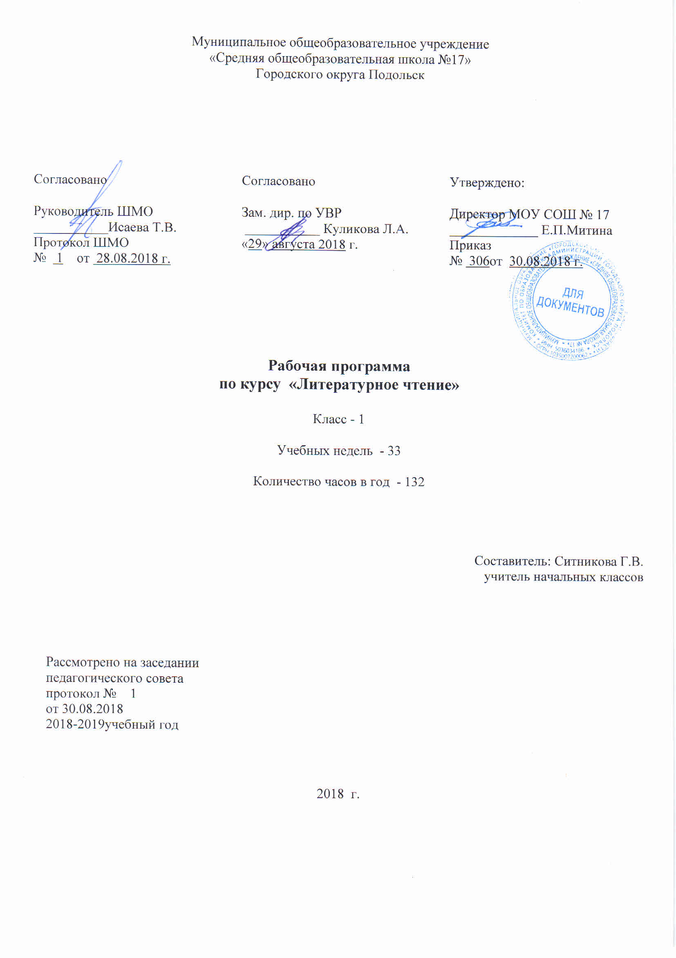

Аннотация
Рабочая программа по курсу «Литературное чтение» разработана на основе требований Федерального государственного стандарта начального общего образования.
Программа составлена на основе авторской программы Л.Е. Журовой, А.О. Евдокимовой и Л. А. Ефросининой. Для реализации программы используется учебники:
- Букварь: : 1 класс: учебник для общеобразовательных организаций: в 2 ч. Ч.1, Ч.2 / Л.Е. Журова, А.О. Евдокимова. – 2-е изд., дораб.– М.: Вентана - Граф, 2015.- 160с., 128 с. : ил.
ISBN 978-5-360-05629-4 (общ.)
- Литературное чтение : 1 класс: учебник для общеобразовательных организаций / [авт.-сост. Л. А. Ефросинина] – 3-е изд., испр.– М.: Вентана - Граф, 2015.- 144с.: ил.
ISBN 978-5-360-05434-4
На изучение программы отводится 4 часа в неделю, всего 132 часа в год.

Формирование универсальных учебных действий.
Программа обеспечивает достижение необходимых личностных, метапредметных, предметных результатов освоения курса, заложенных в ФГОС НОО.
Личностными результатами изучения курса обучения грамоте являются: осознание языка как основного средства человеческого общения; восприятие речи как явления национальной культуры; понимание того, что правильная устная и письменная речь является показателем индивидуальной культуры человека; способность к самооценке на основе наблюдения за собственной речью.
Метапредметными результатами изучения курса обучения грамоте являются: умение использовать язык с целью поиска необходимой информации в различных источниках для решения учебных задач; способность ориентироваться в целях, задачах, средствах и условиях общения; умение выбирать адекватные языковые средства для успешного, решения коммуникативных задач (диалог, устные монологические высказывания, письменные тексты) с учётом особенностей разных видов речи, ситуаций общения; понимание необходимости ориентироваться на позицию партнёра, учитывать различные мнения и координировать различные позиции в сотрудничестве с целью успешного участия в диалоге; стремление к более точному выражению собственного мнения и позиции; умение задавать вопросы.
Предметными результатами изучения курса обучения грамоте являются:
Читательские:
- читать правильно и плавно целыми словами или по слогам с темпом (вслух) не менее, чем 25 слов в минуту; понимать читаемое преимущественно по ходу чтения;
- замечать слова, значения которых не совсем понятны, и спрашивать о них;
- самостоятельно готовиться к чтению слов, трудных по слоговой структуре;
- при повторном чтении использовать некоторые средства создания выразительности, в том числе окраску голоса (интонацию), мимику.
Речевые:
- участвовать в коллективном устном общении, вступать в диалог, соблюдать при этом принятые правила поведения: пользоваться различными этикетными формулами, выбирая их в соответствии с адресатом и ситуацией, слушать говорящего, смотреть на него, обращаться к собеседнику по имени (имени и отчеству) и т. п.;
- понимать вопросы и задания, инструкции учителя, адекватно реагировать на них;
- выделять из потока устной речи отдельные предложения, определять их количество, слышать интонацию, с которой каждое произносится;
- замечать в речи незнакомые слова, спрашивать об их значении;
- создавать короткие устные высказывания, в том числе деловые (на основе схем, моделей) и «картинные» – по рисункам, своим впечатлениям от увиденного, услышанного, прочитанного.
Фонетические:
- разграничивать понятия «звук» и «буква», правильно называть звуки и буквы;
- последовательно вычленять все звуки слова и характеризовать их, отражая проведённый анализ в звуковых схемах; выделять слоги, хорошо различать ударные и безударные гласные, парные и непарные по глухости-звонкости согласные, для парных – определять их место в слове (на конце, перед гласным, перед другим парным);

Учебно-тематический план
 | Часов  в неделю | всего | Изних
 |  |  | Контрольных работ | Другие виды работ
1 четверть | 4 | 32 |  | Стартовая диагностическая работа-1
2 четверть | 4 | 32 |  | Промежуточная диагностическая работа-1
3 четверть | 4 | 36
4 четверть | 4 | 32 | Контрольная проверка выразительности чтения - 1
ГОД | 132 | 132 | Контрольная проверка выразительности чтения - 1 | Стартовая диагностическая работа-1  Промежуточная диагностическая работа-1

СОДЕРЖАНИЕ УЧЕБНОГО ПРЕДМЕТА
Литературное чтение и слушание.
Круг чтения:
-произведения устного народного творчества русского и других народов: сказки, песни, малые жанры фольклора; сравнение тем произведений фольклора разных народов;
-стихотворные произведения русских и зарубежных поэтов — классиков XIX века- начала XX века, произведения детских поэтов и писателей второй половины ХХ в., раскрывающие разнообразие тематики, жанров, национальные особенности литературы, научно-познавательная книги, юмористические произведения.
Примерная тематика:
-произведения фольклора и авторские произведения о Родине, о детях, о человеке и его отношении к другим людям, животным, природе; о дружбе, правде, добре и зле.
Читаем сказки, загадки, скороговорки (6 ч)
Русские народные сказки, сказки А. Пушкина, С. Маршака, К. Чуковского, В. Бианки, В. Сутеева, Е. Чарушина. Сказки Ш. Перро, бр. Гримм, Х.К. Андерсена, Дж. Харриса.
Учимся уму-разуму (8 ч)
Стихи, рассказы, сказки Л. Пантелеева, Е. Ильиной, Е. Благининой, Е. Пермяка, В. Железникова, Н. Носова, В. Драгунского, А. Барто, Б. Житкова, В. Осеевой, Я. Акима, И. Бутмин, Е.Пермяк.
Читаем о родной природе (7 ч)
Произведения устного народного творчества; стихи Н. Некрасова, С. Есенина, А. Блока, Е. Трутневой, А. Барто; рассказы и сказки М. Пришвина, Г. Скребицкого, М. Михайлова, В. Белова, Г.Цыферов, С.Чёрный, И.Соколов-Микитов, И.Шевчук, Л.Толстой, В.Бианки, Э.Машковская.
О наших друзьях-животных (7 ч)
Стихи, рассказы, сказки: М.Михайлов, В.Сутеев, А.Блок, Е.Чарушин, А.Барто, Н.Сладков, С.Михалков, И.Мазнин, Ю.Коваль, Дж.Родари.

Содержание учебного предмета
№ п/п | Разделы программного материала | Количество часов
1. | Добуквенный период | 13 ч
1.1 | Основной период | 51 ч
1.2 | Послебукварный период | 40 ч
2. | Читаем сказки, загадки, скороговорки | 6 ч
2.1 | Учимся уму-разуму | 8 ч
2.2 | Читаем о родной природе | 7 ч
2.3 | О наших друзьях - животных | 7 ч
Итого |  | 132 ч

Календарно-тематическое планирование
№ п/п | Раздел программы | Тема урока | Сроки
 |  |  | планируемые | корректировка

1 четверть

Раздел 1. Добуквенный период (13 часов)
1. | 1 | Введение понятия о предложении. | 03.09-07.09
2. | 2 | Составление рассказа по сюжетной картинке. Отработка понятия «предложение».
3. | 3 | Развитие восприятия художественного произведения.С.Дрожжин «Привет».
4. | 4 | Рассказ по сюжетной картинке
5. | 5 | Интонационное выделение первого звука в словах. | 10.09-14.09
6. | 6 | Стартовая диагностическая работа. Развитие восприятия художественного произведения. Е. Серова «Мой дом».
7. | 7 | Звуковой анализ словамак
8. | 8 | Звуковой анализ словсыр, нос.
9. | 9 | Рассказ по сюжетным картинкам. | 17.09-21.09
10. | 10 | Развитие восприятия художественного произведения. Д. Павлычко «Где всего прекрасней на земле?».
11. | 11 | Звуковой анализ слов лук, лес. Сравнение этих слов по звуковой структуре.
12. | 12 | Введение понятия «гласный звук». Обозначение гласных звуков на схеме фишками красного цвета.
13. | 13 | Введение понятий «согласный звук», «твёрдый согласный звук», «мягкий согласный звук». | 24.09-28.09

Раздел 1.1. Основной период (51 час)
14. | 1 | Знакомство с буквойА (а).
15. | 2 | Развитие восприятия художественного произведения. С. Романовский «Москва».
16. | 3 | Буква я в начале слова (обозначение звуков [й'] и [а]).
17. | 4 | Знакомство с буквой О (о). | 01.10-05-10
18. | 5 | Знакомство с буквойЁ (ё).
19. | 6 | Развитие восприятия художественного произведения. В.Белов «Родничок».
20. | 7 | Знакомствос буквойУ (у).
21. | 8 | Знакомство с буквойЮ(ю). | 08.10-12.10
22. | 9 | Буква юв начале слова (обозначение звуков [й'] и [у]).
23. | 10 | Буква юв начале слова (обозначение звуков [й'] и [у]).
24. | 11 | Развитие восприятия художественного произведения. М.Михайлов «Лесные хоромы».
25. | 12 | Знакомство с буквойЕ (е). | 15.10-19.10
26. | 13 | Буква е в начале слова (обозначение звуков [й'] и [э]).
27. | 14 | Знакомство с буквой ы.
28. | 15 | Развитие восприятия художественного произведения. В. Железников «Буква "ты"». Знакомство с буквой И (и).
29. | 16 | Повторение правил обозначения буквами гласных звуков после твёрдых и мягких согласных звуков. | 22.10-26.10
30. | 17 | Повторение правил обозначения буквами гласных звуков после твёрдых и мягких согласных звуков.
31. | 18 | Чтение слов, образующихся при изменении буквы, обозначающей гласный звук.
32. | 19 | Чтение слов, образующихся при изменении буквы, обозначающей гласный звук.

2 четверть
33. | 20 | Знакомство с буквойМ (м). | 06.11-09-11
34. | 21 | Развитие восприятия художественного произведения.Я.Аким «Мой верный чиж».
35. | 22 | Знакомство с буквойН (н).
36. | 23 | Знакомство с буквойР (р).
37. | 24 | Знакомство с буквойЛ (л). | 12.11-16.11
38. | 25 | Знакомство с буквойЙ (й).
39. | 26 | Развитие восприятия художественного произведенияА.Блок «Зайчик». Введение понятия«слог».
40. | 27 | Знакомство с буквойГ (г).
41. | 28 | Знакомство с буквойК (к). | 19.11-23.11
42. | 29 | Сопоставление звуков [г] и [к] по звонкости-глухости, отражение этой характеристики звуков в модели слова.
43. | 30 | Знакомство с буквой3 (з).
44. | 31 | Знакомство с буквойС (с).
45. | 32 | Знакомство с буквойД (д). | 26.11-30.11
46. | 33 | Развитие восприятия художественного произведения. В. Сутеев «Дядя Миша».
47. | 34 | Знакомство с буквой Т (т).  Потешки, пословицы и поговорки, скороговорки, загадки.
48. | 35 | Сопоставление звуков [д] и [т] по звонкости-глухости.
49. | 36 | Знакомство с буквой Б (б). Развитие восприятия художественного произведения. Русская народная сказка «Кот, петух и лиса». | 03.12-07.12
50. | 37 | Знакомство с буквойП (п).
51. | 38 | Развитие восприятия художественного произведения. Русская народная сказка «Приверед-ница». Знакомство с буквой В (в).
52. | 39 | Знакомство с буквойФ (ф).
53. | 40 | Знакомство с буквойЖ (ж). | 10.12-14.12
54. | 41 | Знакомство сбуквойШ (ш).
55. | 42 | Развитие восприятия художественного произведения. В. Бианки «Лесной Колобок – Колючий бок». Знакомство с буквой Ч (ч).
56. | 43 | Знакомство с буквойЩ (щ).
57. | 44 | Знакомство с буквойX (х). | 17.12-21.12
58. | 45 | Знакомство с буквойЦ(ц).
59. | 46 | Развитие восприятия художественного произведения. Шарль Перро «Красная шапочка». Знакомство с буквой ь.Особенности буквы ь.
60. | 47 | Знакомство с разделительной функцией мягкого знака.
61. | 48 | Знакомство с особенностями буквыъ. | 24.12-28.12
62. | 49 | Развитие восприятия художественного произведения.
63. | 50 | Промежуточная диагностическая работа.
64. | 51 | Урок-игра.

3 четверть

Раздел 1.2. Послебукварный период (40 часов)
65. | 1 | Алфавит. С. Маршак «Ты эти буквы заучи…»; В. Голявкин «Спрятался». | 14-01-18.01
66. | 2 | В. Сутеев «Три котёнка»; А. Шибаев «Беспокойные соседки».
67. | 3 | Е.Пермяк «Про нос и язык»; Г.Остер «Меня нет дома».
68. | 4 | Развитие восприятия художественного произведения.Е.Благинина «Тюлюлюй».
69. | 5 | А.Шибаев «На зарядку – становись!»; «Познакомились». | 21.01-25.01
70. | 6 | Е. Чарушин «Как Никита играл в доктора». А.Шибаев «Всегда вместе».
71. | 7 | Развитие восприятия художественного произведения.С. Маршак «Тихая сказка».
72. | 8 | Г.Цыферов «Маленький тигр». С.Чёрный «Кто?».
73. | 9 | Г.Остер «Середина сосиски». Я.Аким «Жадина». | 28.01-01.02
74. | 10 | Э.Успенский «Если был бы я девчонкой…».  «Рукавичка» (украинская народная сказка).
75. | 11 | Развитие восприятия художественного произведения.В. Сутеев «Ёлка».
76. | 12 | Г.Остер «Спускаться легче».
77. | 13 | В. Сутеев «Под грибом». | 04.02-08.02
78. | 14 | Развитие восприятия художественного произведения.К.Чуковский «Муха-цокотуха».
79. | 15 | А.Шибаев «Что за шутки?» Г.Остер «Хорошо спрятанная котлета».
80. | 16 | Б. Житков «Как меня называли». А. Кушнер «Большая новость».
81. | 17 | Л.Пантелеев «Как поросёнок говорить научился». | 18.02-22.02
82. | 18 | Развитие восприятия художественного произведения. Бр. Гримм «Заяц и ёж».
83. | 19 | Е. Чарушин «Яшка». А. Кушнер «Что я узнал!» Ю. Дмитриев «Медвежата».
84. | 20 | Г.Снегирёв «Медвежата». Развитие восприятия художественного произведения. А.Блок «Снег да снег».
85. | 21 | М. Карем «Растеряшка».В. Драгунский «Заколдованная буква». | 25.02-01.03
86. | 22 | Н.Носов «Ступеньки».
87. | 23 | Развитие восприятия художественного произведения. Г. Скребицкий «Пушок».
88. | 24 | О. Дриз «Горячий привет».Г.Остер «Привет мартышке».
89. | 25 | Е. Чарушин «Зайчата». Н.Сладков«Сорока и  Заяц».«Лиса и Заяц». | 04.03-08.03
90. | 26 | Развитие восприятия художественного произведения.Н.Носов «Фантазёры».
91. | 27 | Н.Носов «Затейники».
92. | 28 | Г.Сапгир «Людоед и принцесса, или Всё наоборот».
93. | 29 | Дж. Родари «Про мышку, которая ела кошек». | 11.03-15.03
94. | 30 | Развитие восприятия художественного произведения. Е.Ильина «Шум и Шумок».
95. | 31 | А.Толстой «Ёж». В.Лунин «Волк ужасно  разъярён…».Г.Цыферов «Зелёный заяц».
96. | 32 | В.Драгунский «Он живой и светится».
97. | 33 | «Лиса и журавль» (русская народная сказка).Н.Сладков «Лиса и мышь». | 18.03-22.03
98. | 34 | Г.Сапгир «Лошарик». В.Берестов «Картинки в лужах».
99. | 35 | А.Пушкин «Сказка о царе Салтане…». Русская народная сказка «Пузырь, Соломинка и Лапоть». В. Сутеев «Кораблик».
100. | 36 | Кир Булычёв «Скороговорка». В.Бианки «Лис и Мышонок». Загадка. Проверь себя.

4 четверть
101. | 37 | Развитие восприятия художественного произведения. В. Сутеев «Палочка-выручалочка». | 01.04-05.04
102. | 38 | К. Ушинский «Играющие собаки».Л. Толстой «Косточка». В. Осеева «Кто наказал его?» Пословица.
103. | 39 | В. Осеева «Печенье». Пословицы. А. Барто «Я –лишний». Я. Аким «Мама». Э. Успенский «Всё в порядке». Проверь себя.
104. | 40 | Развитие восприятия художественного произведения. Е.Пермяк «Пичугин мост».

Литературное чтение

Раздел 2. Читаем сказки, загадки, скороговорки (6 часов)
105. | 1 | Л. Толстой «Солнце и ветер». В. Бианки  «Синичкин календарь».Э. Мошковская«Лед тронулся». | 08.04-12.04
106. | 2 | И.Соколов-Микитов «Русский лес». Загадки. Песенка. Русская народная песня «Берёзонька».
107. | 3 | С.Маршак «Апрель».М.Пришвин «Лесная Апель».
108. | 4 | Развитие восприятия художественного произведения. Н. Саконская «Мы с мамой».
109. | 5 | И. Мазнин «Давайте дружить». Ю. Коваль «Бабочка». С. Михалков «Аисты и лягушки». Е. Чарушин «Томкины сны». | 15.04-19.04
110. | 6 | И. Жуков «Нападение на зоопарк».  М. Пришвин «Ёжик».

Раздел 2.1. Учимся уму-разуму (8 часов)
111. | 1 | Б. Заходер «Ёжик». М. Пришвин «Норка и Жулька».Русская народная песня «Котик».
112. | 2 | Э. Шим «Глухарь». Г. Скребицкий «Самые быстрые крылья».Проверь себя.
113. | 3 | Развитие восприятия художественного произведения. Е.Трутнева «Когда это бывает?». | 22.04-26.04
114. | 4 | М. Пляцковский «Добрая лошадь». В. Осеева «Кто хозяин?». В. Осеева «Просто старушка».В. Голявкин «Про то, для кого Вовка учится».
115. | 5 | Е. Пермяк «Самое страшное». С. Востоков «Кто кого». И. Бутмин «Трус».
116. | 6 | Е. Пермяк «Бумажный змей».В. Берестов «Серёжа и гвозди».Проверь себя.
117. | 7 | Развитие восприятия художественного произведения. С. Баруздин «Весёлые рассказы». | 29.04-03.05
118. | 8 | М. Пляцковский «Урок дружбы».В. Орлов «Как Малышу нашли маму».

Раздел 2.2. Читаем о родной природе (7 часов)
119. | 1 | А. Усачёв «Грамотная мышка». М. Яснов «В лесной библиотеке». В. Сутеев «Цыплёнок и утёнок». С.Прокофьева «Сказка о том, что надо дарить».
120. | 2 | Д. Биссет «Дракон Комодо».Проверь себя.
121. | 3 | Развитие восприятия художественного произведения. Х.-К. Андерсен «Стойкий оловянный солдатик». | 06.05-10.05
122. | 4 | А. Барто «Жук».  Н.Сладков «На одном бревне»
123. | 5 | Е. Чарушин «Как Никита играл в доктора». Пословицы.
124. | 6 | Е. Чарушин «Томка и корова».В. Берестов «Выводок».Проверь себя.
125. | 7 | Развитие восприятия художественного произведения. Г. Скребицкий «Мать». | 13.05-17.05

Раздел 2.3. О наших друзьях-животных (7 часов)
126. | 1 | И. Соколов-Микитов «Радуга».Е. Трутнева «Эхо». И. Шевчук «Ленивое эхо».
127. | 2 | Контрольная проверка выразительности чтения  И. Соколов-Микитов «Май».А. Плещеев «Травка зеленеет».
128. | 3 | Я. Тайц «Всё здесь». «По ягоды». Загадка. К. Чуковский «Радость».
129. | 4 | Развитие восприятия художественного произведения. М. Пришвин «Лисичкин хлеб». | 20.05-24.05
130. | 5 | М. Есеновский «Моя небольшая родина». Ю. Коринец «Волшебное письмо».
131. | 6 | Р. Валеева «Здравствуй, лето!»
132. | 7 | В. Лунин «Я видела чудо». Проверь себя.

